2. 课本323页习题7.16

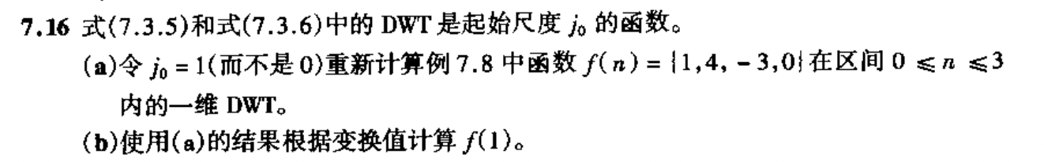

1. 因为本题是单尺度变换，开始尺度j0=1，所以j只能是1，相应的k=0或1，根据书上公式（7.3.5）和（7.3.6）计算M=4的一维DWT系数。

$$W_{φ}\left(1,0\right)=\frac{1}{\sqrt{M}}\sum_{n=0}^{3}{f\left(n\right)φ_{1,0}\left(n\right)}=\frac{1}{2}×\left(1×\sqrt{2}+4×\sqrt{2}-3×0+0×0\right)=\frac{5\sqrt{2}}{2}$$

$$W_{φ}\left(1,1\right)=\frac{1}{\sqrt{M}}\sum_{n=0}^{3}{f\left(n\right)φ_{1,1}\left(n\right)}=\frac{1}{2}×\left(1×0+4×0-3×\sqrt{2}+0×\sqrt{2}\right)=-\frac{3\sqrt{2}}{2}$$

$$W_{ψ}\left(1,0\right)=\frac{1}{\sqrt{M}}\sum_{n=0}^{3}{f\left(n\right)ψ_{1,0}\left(n\right)}=\frac{1}{2}×\left(1×\sqrt{2}-4×\sqrt{2}-3×0+0×0\right)=-\frac{3\sqrt{2}}{2}$$

$$W_{ψ}\left(1,1\right)=\frac{1}{\sqrt{M}}\sum_{n=0}^{3}{f\left(n\right)ψ_{1,1}\left(n\right)}=\frac{1}{2}×\left(1×0+4×0-3×\sqrt{2}-0×\sqrt{2}\right)=-\frac{3\sqrt{2}}{2}$$

所以DWT系数为 $\left\{\frac{5\sqrt{2}}{2},-\frac{3\sqrt{2}}{2},-\frac{3\sqrt{2}}{2},-\frac{3\sqrt{2}}{2}\right\}$，函数 $f\left(n\right)$ 的展开形式为

$$f\left(n\right)=\frac{\sqrt{2}}{4}\left[5φ_{1,0}\left(n\right)-3φ_{1,1}\left(n\right)-3ψ_{1,0}\left(n\right)-3ψ_{1,1}\left(n\right)\right]$$

（b）根据上式结果

$$f\left(1\right)=\frac{\sqrt{2}}{4}\left[5×\sqrt{2}-3×0-3×\left(-\sqrt{2}\right)-3×0\right]=4$$